Отчёт

По лабораторной работе №2 “Рекурсия”

Подготовил: Красуцкий Владимир

Уфа

2025

Цель работы – найти значения выражения , используя рекурсию. Для этого потребуется найти закономерность и написать формулу, по которой происходит увеличение. Из выражения видно, что это sqrt(a+b\*sqrt(a+1+(b+1)\*…)). Отсюда видно, что рекурсию можно построить как раз таки на выражении sqrt(a+b\*…), однако прямой подход сильно ограничит рекурсию в глубину, к тому же не позволит её как либо разделить. Сами же a и b можно представить в виде x и x-4, к тому же они напрямую зависят от глубины, так что их расчёт можно совершить на любой глубине.

Поэтому лучше всего использовать отсчёт с конца. Изначально определить, что значение после конца глубины будет равно 1, это будет базой рекурсией, что её ограничивает. При этом благодаря тому, что мы начинаем отсчёт с конца, мы можем взять любое значение и просто вновь подставить под формулу. Однако даже так на большую глубину рассчитывать не приходится, поэтому вводится вторая рекурсия, которая и будет подсчитывать значение на определённом участке глубины, пока первая как раз таки и будет делить рекурсию, возвращая каждый раз всё новое значение в процесс вычисления ещё одной.

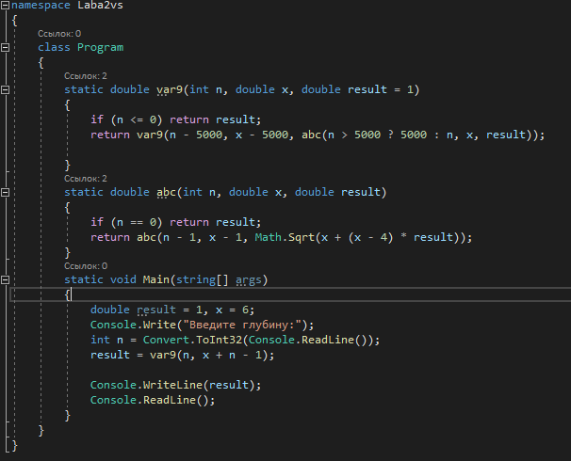

Итого получаем код, представленный выше. На вход подаются 3 значения: n – глубина, x – значение a и базовое значение, которым должна кончаться рекурсия.

При этом для увеличения эффективности можно заменить AnyCPU на x64 и использовать вместо деления по 5000, на 10000. В теории это позволит использовать значение глубины в несколько раз больше, прежде чем наступит ошибка StackOverflowed.